答辩意见及记录录入与导出情况说明

目前，系统中答辩意见及答辩记录录入有两种方式：一是录入员直接在相应方框内录入内容（见下图）；二是以附件形式上传（见下图）。答辩意见及答辩记录，学生端、教师端和教学秘书均可查看。
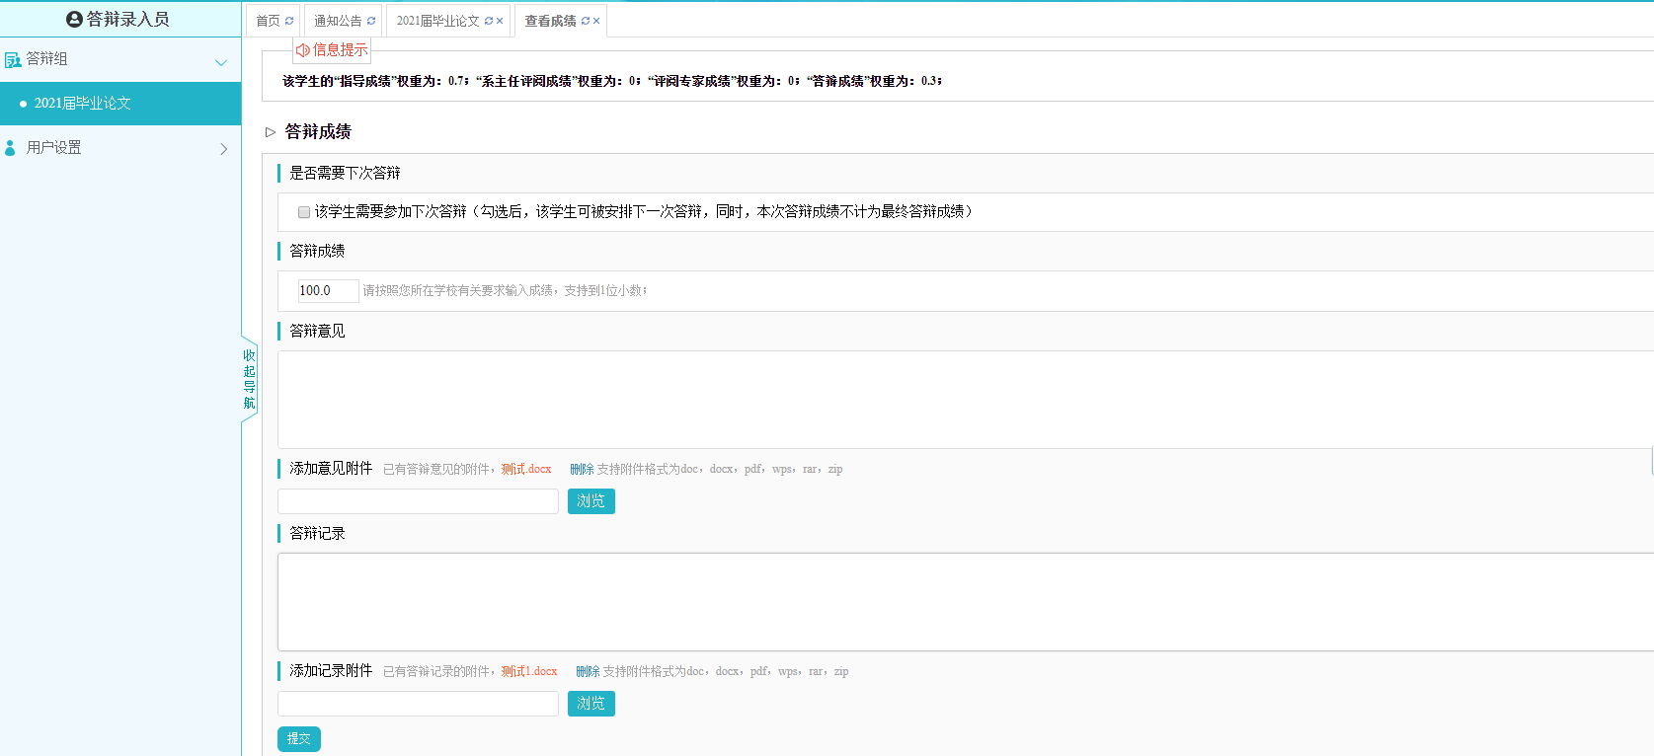

一、答辩意见查看（在“查看成绩”模块）：
1.学生界面见下图
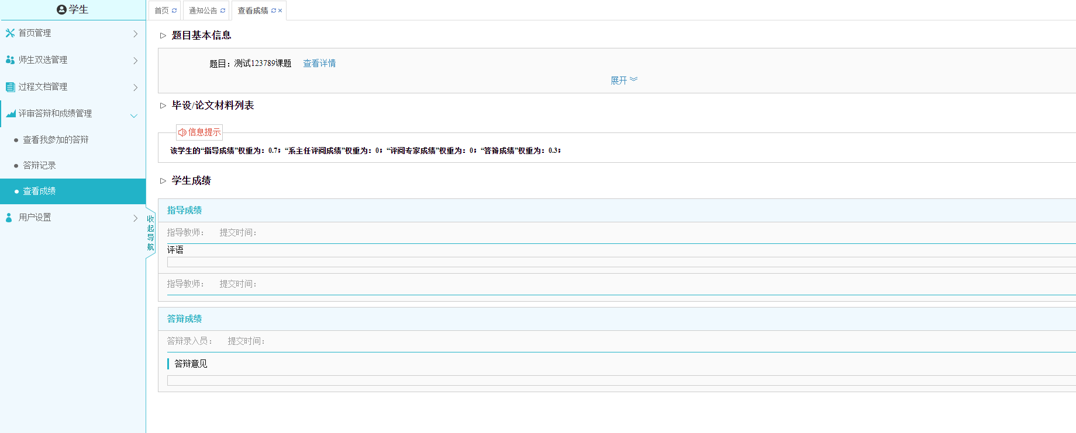
2.教师界面见下图
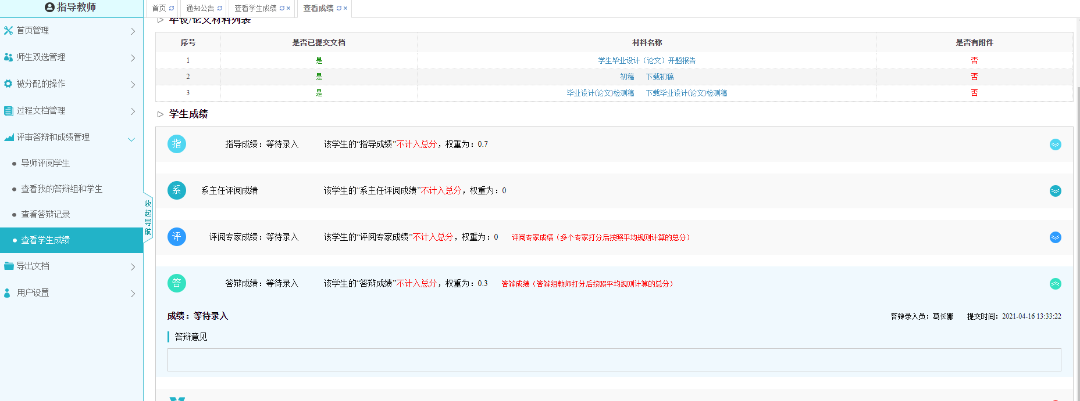

3.教秘界面见下图
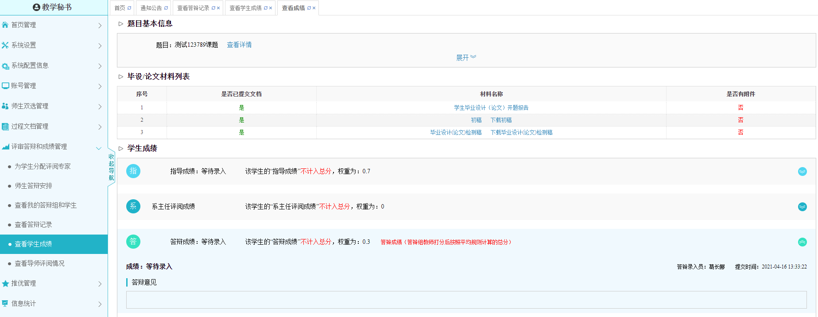

二、答辩记录查看（在“答辩记录”模块）：

1.学生界面见下图
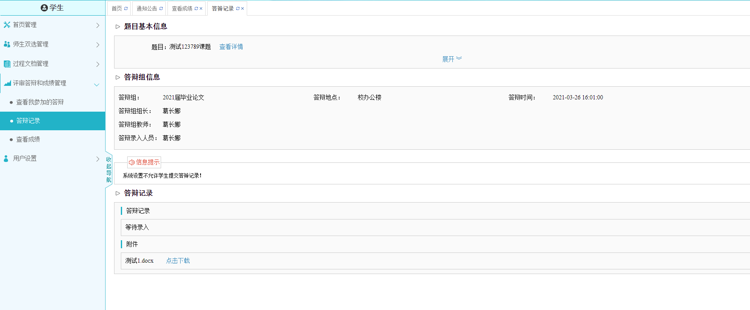

2.教师界面见下图
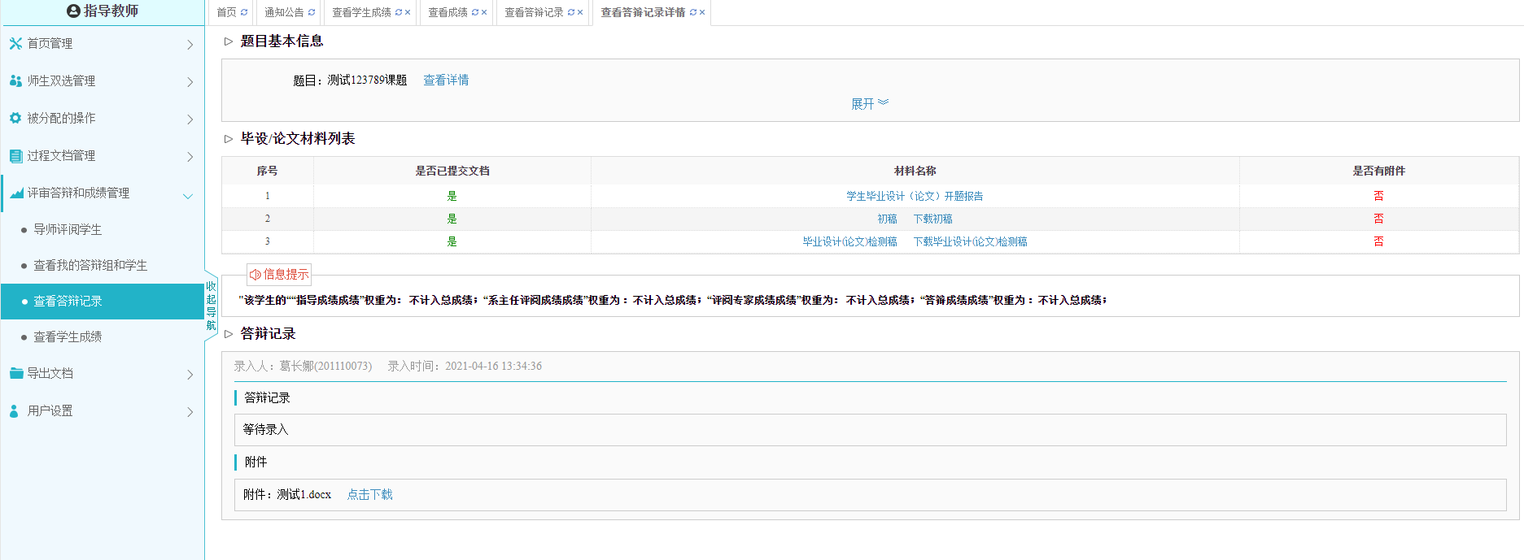

3.教秘界面见下图
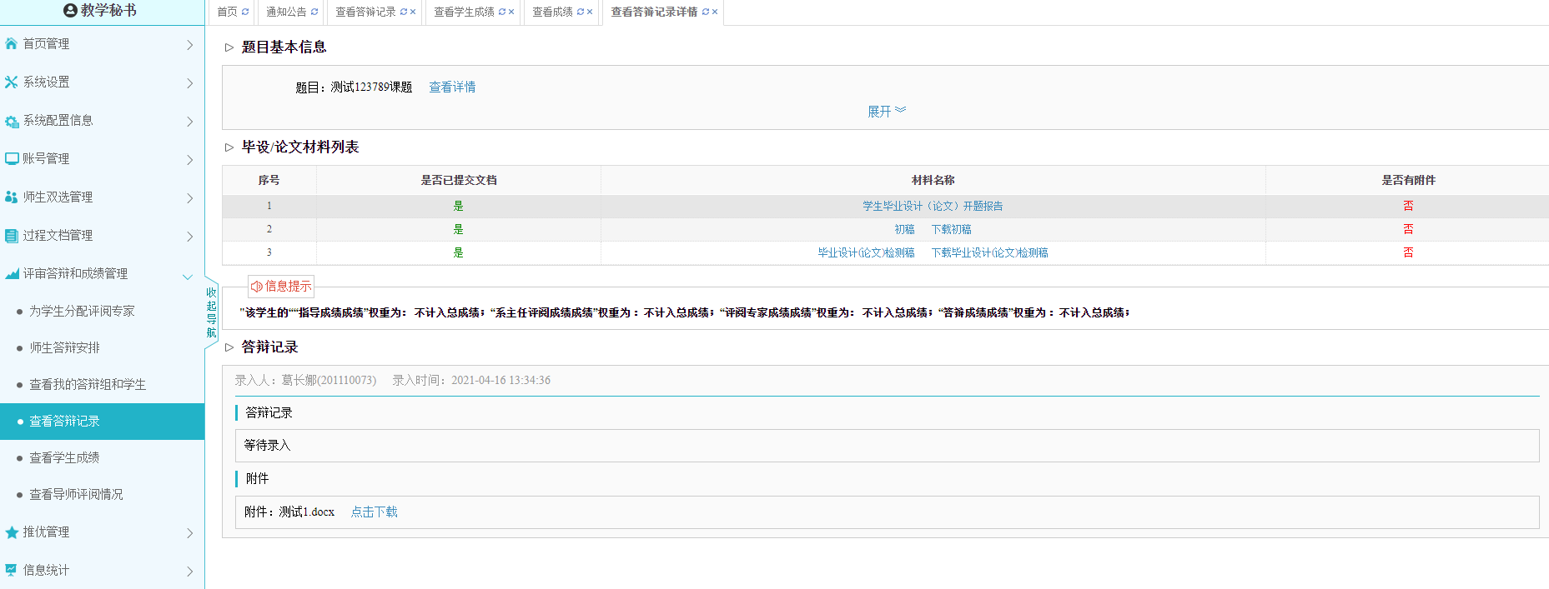

三、答辩意见导出情况
1.直接录入的情况：导出会自动生成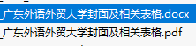中的论文（设计）答辩意见表（见附件1）；
2.附件形式上传的情况：答辩意见表模板见附件1，导出会在附件文件夹中，不在相关表格中。
目前直接录入情况下，系统中设置的是学生只能看到评语，看不到答辩成绩；以附件上传的形式录入，学生是可以看到答辩意见表的（内容包含答辩成绩）。学院可根据情况选择录入方式。

